|  |  |
| --- | --- |
|  | Утверждаю  Заведующий МАДОУ Детский сад № 301  **__________________________________**  М.А. Стрельникова |

**Отчет**

**о проделанной работе по ПДДТТ**

**МАДОУ Детский сад № 301 городского округа город Уфа**

**Республики Башкортостан за 1полугодие 2024-2025 учебного года**

Организация работы в МАДОУ Детский сад № 301 по профилактике детского дорожно-транспортного травматизма осуществлялась согласно комплексному плану МАДОУ Детский сад № 301 и ОГИБДД МВД России по городу Уфы Республики Башкортостан на 2024-2025 учебный год.

В период с 01.09.2024 по 28.12.2024 были организованы и проведены мероприятия

**1**.**Проведение профилактических мероприятий с родительской общественностью**

В течений периода сентябрь-декабрь с родителями были проведены собрания на начало учебного гола (сентябрь) во всех группах ДОУ. Одним из вопросов повестки стал «Обучение дошкольников безопасному поведению на дорогах»,

Охват родителей -260 человек.

В декабре родители прошли опрос «Дом-школа -дом»

<https://vk.com/wall-217228244_729>

Охват 23 человека

На официальном сайте ДОУ для родителей предложены консультации по темам: ) На официальном сайте МАДОУ на страницах «Дорожная безопасность», выложена информация для родителей по темам- «История ПДД», «История Госавтоинспекции», «Дорожные ловушки», «Выбираем автокресло», «Подушка безопасности — не без опасности!», «Маленький «мыслитель» и дорога», «Когда в машине дети».

Охват 275 человек

2. **Проведение декадников, неделей безопасности, тематических занятий по ПДД для дошкольников**

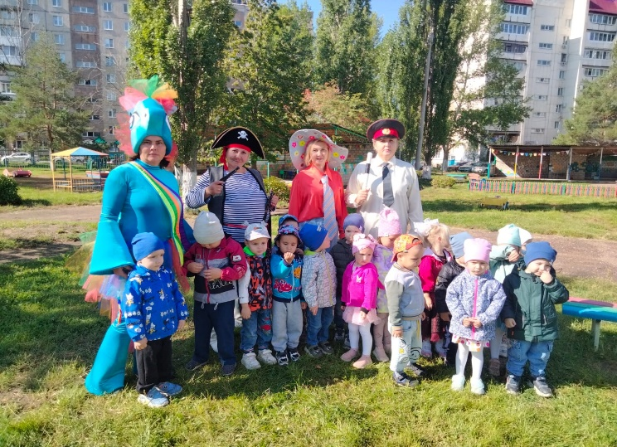 В детском саду были проведены акции «Внимания дети»: август-сентябрь, октябрь-ноябрь, декабрь-январь; Единый День Дорожной безопасности – сентябрь.

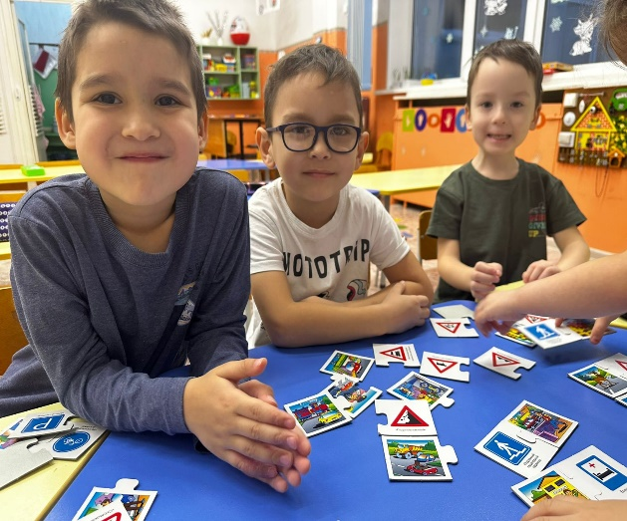

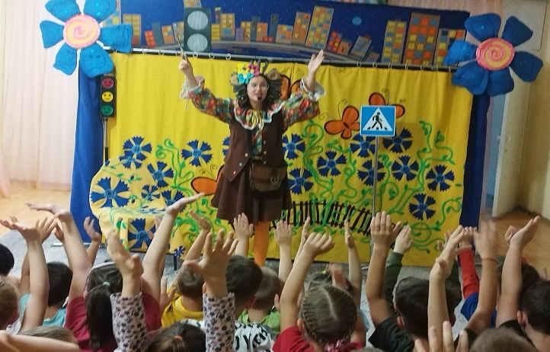

*В рамках профилактических акций проведены следующие мероприятия:*

- беседы с детьми на темы: «Всем ребятам надо знать, как по улице шагать», «Пост ГИБДД»;

- создание и решение проблемных ситуаций «Что будет если …?», «Быть примерным пассажиром и пешеходом разрешается», «Я вышел из автобуса и увидел друга на другой стороне улицы»; дидактические игры: «Дорожные знаки», «Путешествуем по городу», «Разложи по группам», «О чем говорят дорожные знаки в круге, квадрате, треугольнике», «Путешествие по городу», «Собери знак», «Дорожные знаки» ;

-командные спортивные игры «Стоп — идите», «Красный, желтый, зеленый», «Водитель — пешеход», «Где мы были, мы не скажем, на чем ехали, покажем», «Перекресток», «Мы пешеходы», «Дорожные знаки».

Охват-200 воспитанников

17.12.2024 года воспитателем Исхаковой А.И. проведено открытое комплексное занятие по ПДД «Путешествие в город Дедморозовка» - с целью **формирования представления детей о правилах поведения на дороге, о правилах пешехода. (Задачи:** продолжать знакомить с элементами дороги (дорожные знаки, пешеходный переход «Зебра»; **закрепить представление детей о назначении светофора на дороге; -**продолжать знакомить с правилами дорожного движения, учить практически применять их в различных ситуациях). Воспитатель Исхакова А.И. продемонстрировала занятие на городском этапе Республиканского профессионального конкурса «Педагог дошкольной образовательной организации.

Охват-125 воспитанников.

<https://vk.com/wall-217228244_568>

<https://vk.com/wall-217228244_774>

<https://vk.com/wall-217228244_772>

<https://vk.com/wall-217228244_770>

<https://vk.com/wall-217228244_731>

<https://vk.com/wall-217228244_616>

**3.** **Организация встреч сотрудников ГИБДД, отрядов ЮИД с родительской общественностью, педагогическими коллективами и детьми по профилактике ДТП, предупреждению ДДТТ, соблюдению ПДД.**

**-**17.10.2024 года отрядом ЮИД МАОУ Школы № 37 было организовано профилактическое мероприятие с воспитанниками детского сада - «Интеллектуальный час». Ребята вместе с членами отряда ЮИД читали книги о правилах дорожного движения, отвечали на вопросы викторины по ПДД.

Охват 35 человек

**-**13.1 2024 года члены отряда ЮИД МАОУ школы № 37 провели с дошкольниками квест-игру «Мы на дороге», направленную на формирование навыков безопасного поведения на дорогах.

Охват 40 человек

<https://vk.com/wall-217228244_643>

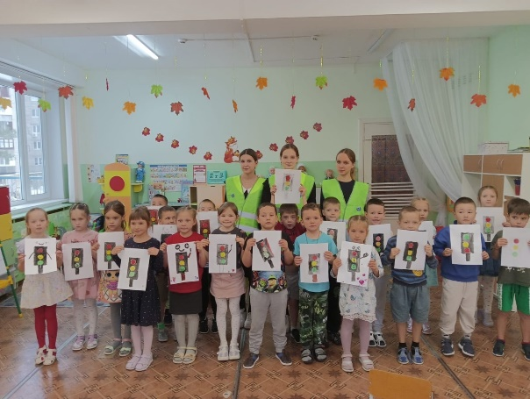

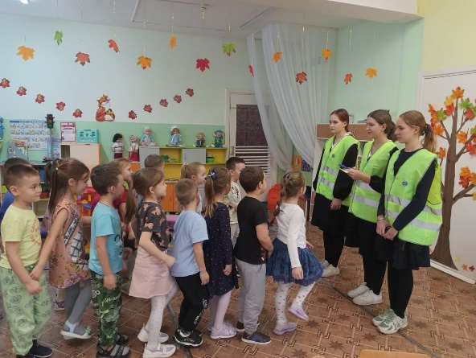

**-**10.09.2024 капитан полиции Ганиев М.Ф. организовал беседу с дошкольниками старших и подготовительных групп о необходимости соблюдать ПДД. Воспитанникам были розданы памятки, буклеты.

Охват 95 человек

**4. Организация педагогических работников для проведения просветительских мероприятий (занятий, беседы, инструктажи и минутки безопасности) с детьми по безопасности дорожного движения, в том числе с использованием стационарных и мобильных автогородков, детских площадок по безопасности дорожного движения (транспортных площадок), а также схем безопасных маршрутов движения «Дом – школа- дом)».**

В рамках организации работы с детьми по изучению ПДД во всех возрастных группах систематически организуются

-Игровые тренинги: «Правила для пешеходов», «Переходи дорогу правильно», «По дороге в детский сад»

-Игры на макетах: «Наша улица», «Дорога в детский сад» (старшие группы)

-За данный период дошкольников познакомили с произведениями А.Барто, С.Михалкова, С.Баруздина, З.Александровой, И.Серякова, и др. (все возрастные группы).

-Знания детей правил дорожного движения закреплялись в ходе подвижных игр: «Поезд», «Воробушки и автомобиль, «Найди свой гараж», «Светофор», «Цветные автомобили», и др., в настольных дидактических играх: «Светофор», «Что лишнее?», «В воздухе, на воде и на суше», «Наши друзья – дорожные знаки», «Дорожная азбука», «Пешеходы», «Водители» и т.д., (все возрастные группы).

-На занятиях творческого характера ребята рисовали, делали аппликации на темы: «Елка безопасности», «Светофор». «Запрещаю-разрешаю».

Охват 275 человек

<https://vk.com/wall-217228244_568>

<https://vk.com/wall-217228244_774>

<https://vk.com/wall-217228244_772>

<https://vk.com/wall-217228244_770>

<https://vk.com/wall-217228244_731>

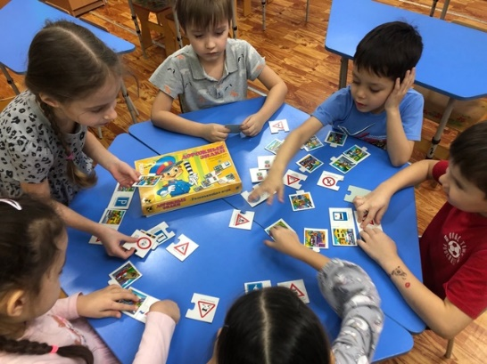 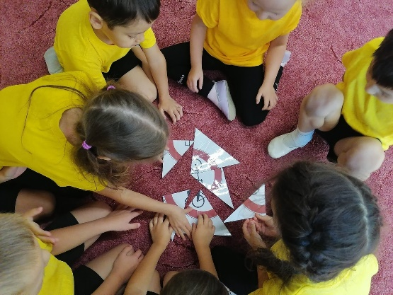

**5.Создание и размещение актуальной информации по профилактике ДДТТ на сайте МАДОУ в разделе «Дорожная безопасность»**

Информация по ПДД, в том числе фото и видеоматериалы, размещена на страницах официального сайта организации:

<http://301.obr-rf.ru/дорожная-безопасность/>,

<http://301.obr-rf.ru/безопасность-детей/>, на страницах социальной сети ВК:

<https://vk.com/public217228244>

Материалы систематически пополняются, актуализируются.

Охват 275 человек

**6**. **Участие педагогических работников, руководителей во Всероссийских обучающих вебинарах, Республиканских курсах повышения квалификации и семинарах** **по вопросам организации мероприятий по БДД в образовательных организациях.**

**Нет.**

**8.** **Организация участия воспитанников МАДОУ в городских, республиканских, Всероссийских конкурсах, акциях, проектах и т.п.:**

08.11.2024. воспитанница младшей группы Акмуллина Кира приняла участие в международном творческом конкурсе посвященном ПДД «Светофор—главный на дороге». (Диплом лауреата 1 степени. Руководитель воспитатель Дурнева Р.А.).

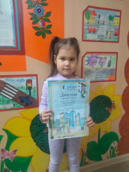 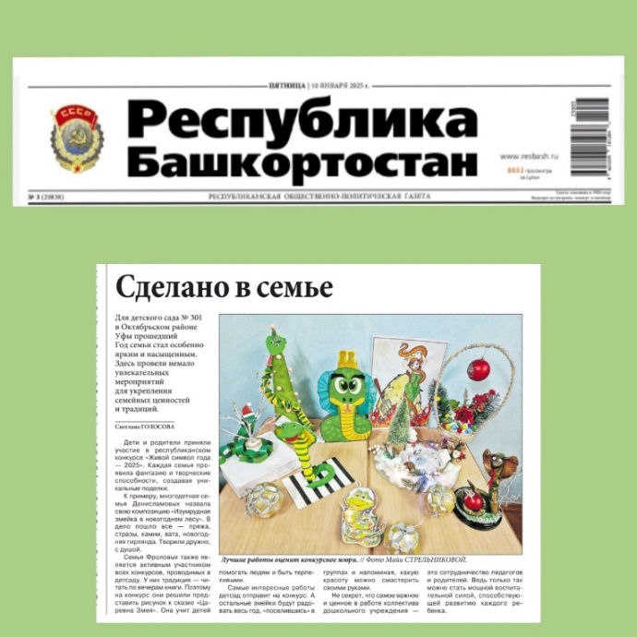

В декабре 2024. воспитанник детского сада в районном этапе городского конкурса «Безопасная елка».

Исполнитель: Старший воспитатель С.П. Голосова (8 927 3462 717)